§ 37. Комп'ютерні віруси. Антивірусна програма Dr. Web.
У цьому параграфі ви вивчите:
- комп'ютерні віруси та їх класифікацію;
- типи антивірусних програм;
- профілактичні заходи;
- перевірку дисків і папок за допомогою програми Dr. Web
Поняття про комп'ютерні віруси
Багато хто принаймні чув, що таке комп'ютерні віруси і яких прикрощів вони можуть завдати користувачеві ПК. Дії вірусів можуть бути не дуже безпечними: несподівані звукові або графічні ефекти, перезавантаження комп'ютера, зміна функцій клавіш на клавіатурі тощо. Однак існують віруси, які можуть спричинити серйозні збої у роботі комп'ютера: псування даних на дисках, втрату програм, видалення інформації, необхідної для роботи комп'ютера, і навіть переформатування жорсткого диска.
Комп'ютерний вірус — це програма, однак не зовсім звичайна. Вона відрізняється від звичних програм тим, що, по-перше, запускається без відома користувача, а по-друге, після свого запуску починає самовідтворюватися, тобто створювати шкідливі копії і вставляти їх у файли, системні ділянки дисках, обчислювальні мережі. Ці відмінності є основою для більшості визначень терміна «комп'ютерний вірус».
Комп'ютерний вірус — це програмний код, що може несанкціоновано запускатися і самовідтворюватися.
Пояснимо ці властивості вірусів. Оскільки комп'ютерні віруси є програми, вони можуть виявитися лише при запуску на виконання. Поки вірус не запущений, він може досить довго знаходитися на диску в «дрімаючому» стані і не завдавати ніякої шкоди. Важливо знайти вірус ще до того, як він встигне виявити себе. Це принцип роботи всіх антивірусних програм, призначених для боротьби з вірусами.
Комп'ютерний вірус називається так завдяки своїй спроможності до самовідтворення і «розмноження». Після свого запуску вірус може створювати власні копії, тобто нові фрагменти програмного коду. Ці копії можуть не збігатися з оригіналом. Розмноження вірусу відбувається, як правило, через оперативну пам'ять комп'ютера. Скажімо, код вірусу потрапляє в пам'ять разом із завантаженим зараженим файлом і звідти починається зараження інших файлів, передусім файлів операційної системи (файлові віруси). З пам'яті вірус може переміщатися також у завантажувальні сектори дисків («завантажувальні віруси»). Щоб зрозуміти, яку шкоду спричиняють віруси, потрібно розібратися в їх класифікації.

Класифікація вірусів

Об'єкти, до яких вносяться комп'ютерні віруси, називаються середовищами існування вірусів. Залежно від середовища існування розрізняють такі типи вірусів:
• Файлові віруси - вносяться у файли, що виконуються (ехе, com, bat), системні файли, у файли драйверів (sys, drv, vxd), у файли бібліотек (tpl), а. також у ряд інших типів файлів. Після укорінення файлові віруси починають розмножуватися при кожному запуску файла.
^ Завантажувальні віруси — заражають завантажувальний сектор диска (Воot-сектор) або сектор, що містить програму системного завантажувача вінчестера (Master Boot Record). Такий вірус заміщає собою програму в завантажувальному секторі, внаслідок цього потрапляє до оперативної пам'яті й одержує керування відразу при завантаженні операційної системи
• Файлово-завантажувальні віруси - можуть вноситись як у файли, так і в завантажувальні сектори. До таких вірусів належать, зокрема, стелс-вірус — найнебезпечніші екземпляри поліморфних вірусів (див. нижче).
• Макровіруси - вносяться у файли документів Word, Excel й інші файли, підготовлені в додатках, що мають свою мову макрокоманд (наприклій Ехсеl). Формально ці віруси є файловими, але заражають вони не файли, що виконуються, а файли даних. Небезпека макровірусів не стільки в їхній руйнівній дії, скільки в поширеності документів, підготовлених у популярні системах Word, Excel.
^ Мережні віруси - поширюються по комп'ютерній мережі. Особливість цих вірусів полягає в тому, що вони заражають тільки оперативну пам’ять комп'ютерів і не записуються на носії інформації. Якщо будь-який з окремих комп'ютерів вимикається, вірус чекає протягом цього часу на інших увімкнених комп'ютерах мережі.
Можлива класифікація вірусів не тільки за середовищем їхнього існування, а й за іншими характеристиками, скажімо, за способом зараження, за руйнівними можливостями, за алгоритмом роботи.
У зв'язку з існуванням різних способів зараження часто використовують терміни резидентний і нерезидентний вірус. Резидентні віруси потрапляють до оперативної пам'яті комп'ютера і можуть постійно виявляти свою активність аж до вимикання або перезавантаження комп'ютера. Нерезидентні віруси, навпаки до пам'яті не потрапляють і активні лише протягом часу, пов'язаного з виконанням певних завдань.
Класифікація вірусів за алгоритмом їхньої роботи неможлива через велику кількість (десятки тисяч) вірусів. Алгоритми роботи нових вірусів набагато витонченіші від алгоритмів вірусів, що створені десять років тому. До вірусів із складним алгоритмом роботи належать поліморфні віруси. Їх важко виявити тому, що вони мають зашифрований програмний код, який є ніби безглуздим набором команд. Розшифровування коду виконується самим вірусом у процесі його виконання.
Вірусами зі складним алгоритмом є також стелс-віруси, або віруси-невидимки. Їх неможливо побачити під час перегляду файлів засобами операційної системи. Стелс-віруси можуть перехоплювати звернення до операційної системи, при відкритті ураженого файла вони негайно видаляють із нього свій програмний код, а при закритті файла відновлюють його.
Типи антивірусних програм
Для захисту від вірусів розробляються спеціальні антивірусні програми, що дозволяють виявляти віруси, лікувати заражені файли і диски, запобігати підозрілим діям. Залежно від виконуваних функцій серед антивірусних програм виділяють такі:
Програми-детектори. Вони поділяються на детектори, що дозволяють виявляти і видаляти відомі віруси, і детектори, здатні боротися із досі не відомими (тобто новими) вірусами. До першої групи детекторів належить популярна в минулі роки програма Aidstest, розроблена Д. М. Лозинським. Детектори другої групи містять так званий евристичний аналізатор, здатний виявляти віруси, про які ще не знали автори детектора на момент його розробки і які можуть з'явитися згодом. Прикладом евристичного детектора є потужна антивірусна програма Dr. Web
І. А. Данилова. Ця програма дозволяє також боротися із поліморфними вірусами.
Програми-ревізори. Ці програми контролюють усі вразливі (для вірусної атаки) компоненти комп'ютера. Принцип їхньої дії полягає у тому, що вони запам'ятовують дані про стан файлів і системних ділянок дисків, а при наступних запусках порівнюють їхній стан із вихідним.
Програми-охоронці. Подібні програми резидентно розташовуються в пам'яті комп'ютера й автоматично перевіряють на наявність вірусів файли, що запускаються, і дискети, що вставляються до дисковода. При виявленні вірусу програма-охоронець може видавати попереджувальне повідомлення, а також може запобігти тим діям вірусу, які можуть призвести до його розмноження або зашкодити системі.
Антивірусні комплекси. Сучасні антивірусні програми — це комплекси, що поєднують функції детектора, ревізора й охоронця. До таких комплексів належить широко відома програма Norton Antivirus, а також пакет Аnti-Virtal Тооlkit Рrо (скорочено АVР). Останній — найпопулярніший у країнах СНД — створено у Росії в лабораторії Є. Касперського.
Профілактичні заходи
З вірусами можна боротися не тільки після їхньої появи, а й шляхом виконання певних профілактичних заходів, які зменшують імовірність зараження або наслідки вірусної атаки.
Перед використанням чужих дискет обов'язково перевіряйте їх на наявність вірусів. Не запускайте неперевірені файли, які отримані з мережі та електронною поштою.
Слід регулярно виконувати копіювання цінної інформації на зовнішні носії. При копіюванні на гнучкі диски бажано мати дві резервні копії через невисоку надійність цих носіїв.
Завжди майте під рукою завантажувальну дискету із записаною на ній антивірусною програмою. Дискета має бути захищена від запису.
• Виконуйте періодичну перевірку пам'яті ти всіх дисків вашого комп'ютера за допомогою свіжих версій антивірусних програм.
• Вчасно оновлюйте свої антивірусні програми. Тільки при постійному відновленні версій антивірусних програм можна встигнути за «творцями нових вірусів і бути впевненими, що ваші дані й диски не будуть уражені.
Якщо, незважаючи на вжиті заходи, ваш комп'ютер заражений вірусами ізолюйте його і скористайтеся будь-якою антивірусною програмою. Нижче ми розповімо про те, як працювати з найпопулярнішими антивірусними програмами.
Сканування за допомогою програми Dr. Web
Популярна антивірусна програма Dr.Web має потужний евристичний аналізатор коду, завдяки якому вдається надійно виявляти нові віруси, ще не відомій антивірусній програмі. Для виявлення вірусів Dr.Web використовує емулятор мікропроцесора, тобто програмний варіант процесора. Будь-який файл за допомогою емулятора можна перевірити на вірусоподібні дії без імовірності безпосереднього зараження комп'ютера.
Версія Dr.Web для MS-DOS компактна й розміщається на завантажувальній дискеті. Це робить даний «антивірус» незамінним в аварійних ситуаціях. Нині розробниками випускається 32-розрядна версія антивірусного сканера для Windows, названа Dr.Web 32W.
Для запуску Dr.Web потрібно двічі клацнути по піктограмі файла Dr.Web32w.ехе. Ярлик цієї програми ви можете заздалегідь вивести на робочий стіл або включити відповідну піктограму до панелі інструментів чи головного меню. Після завантаження програми з'являється вікно, показане на мал. 37.1.
У цьому вікні позначте об'єкти, що підлягають скануванню. Щоб позначити диск, який має перевірятися, потрібно клацнути мишею по піктограмі диска в правій частині вікна Dr.Web. На піктограмі виділеного об'єкта з'явиться червона кулька (наприклад, на даному малюнку виділений диск С:). Щоб задати папку для сканування, клацніть по позначці «+» поруч із піктограмою відповідного диска і знайдіть потрібну папку, аналогічно тому, як це робиться у вікні Провідник. Папка, як і диск, виділяється клацанням миші.
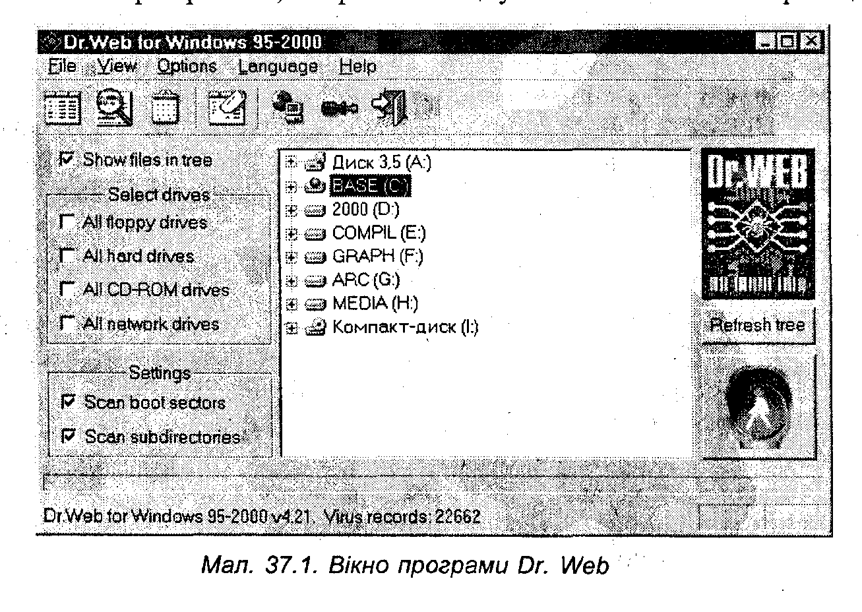
Після виділення об'єктів, які необхідно перевірити, можете відразу натиснути кнопку Start\stop scanning (Почати/зупинити сканування), розташовану в правому нижньому куті вікна програми (мал. 37.1). Почнеться сканування і лікування об'єктів відповідно до установок за умовчанням. Як змінити ці установки, ви прочитаєте нижче. Процес сканування буде відображатися у рядку стану у нижній частині вікна.
По закінченні сканування ви можете вивести звіт про знайдені віруси, якщо клацнете по кнопці Report list (Звіт) на панелі інструментів. Повний звіт про роботу в поточному сеансі (кількість перевірених, інфікованих, вилікуваних об'єктів) виводиться клацанням по кнопці Statistics (Статистика). Повернутися до попереднього вигляду вікна можна клацанням по кнопці Scan Free (Дерево сканування).

